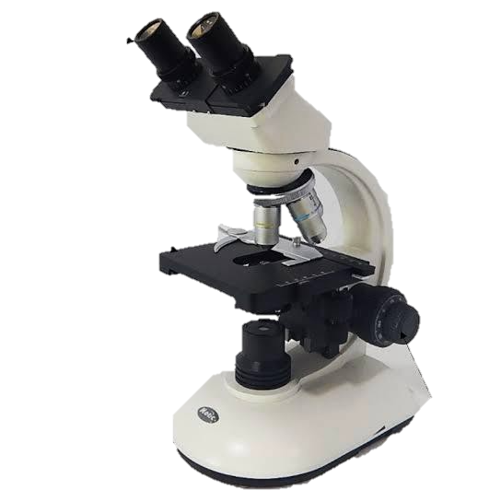
บทที่ 3 เซลล์และการทํางานของเซลล์
จงตอบคำถามต่อไปนี้
- จงระบุส่วนประกอบของกล้องจุลทรรศน์

www.sci4kid.com

- ตัวอักษรทางขวามือมาเติมหน้าข้อความที่สัมพันธ์กัน
………..2.1 ได้ภาพเสมือน 2 มิติ หัวตั้ง ก.ชนิดส่องกราด(SEM)
………..2.2 ใช้ปรับความคมชัดภาพ ข.กล้องจุลทรรศน์สเตอริโอ
………..2.3 เลื่อนต าแหน่งแท่นวางวัตถุ ค.กล้องจุลทรรศน์อย่างง่าย
………..2.4 ส่องดูพื้นผิวของวัตถุ ง.กล้องจุลทรรศน์เชิงซ้อน
……….2.5 ส่องทะลุผ่านวัตถุ จ.ชนิดส่องผ่าน(TEM)
……….2.6 ได้ภาพเสมือน 2 มิติ กลับซ้ายขวา ฉ.ปุ่มปรับภาพหยาบ
……….2.7 ส่องเห็นรูปทรงของวัตถุ ช. ปุ่มปรับภาพละเอียด
- เซลล์ คืออะไร

- ส่วนประกอบหลักของเซลล์ ประกอบด้วยองค์ประกอบหลักกี่ส่วน อะไรบ้าง จงอธิบาย



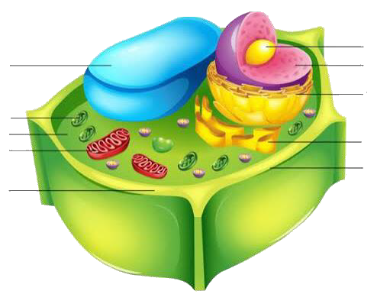
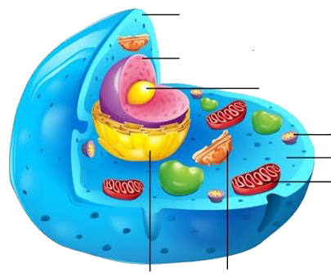
- จงระบุส่วนประกอบของเซลล์พืช

แหล่งที่มา ; www.trueplookpanya.com
- จงระบุส่วนประกอบของเซลล์สัตว์

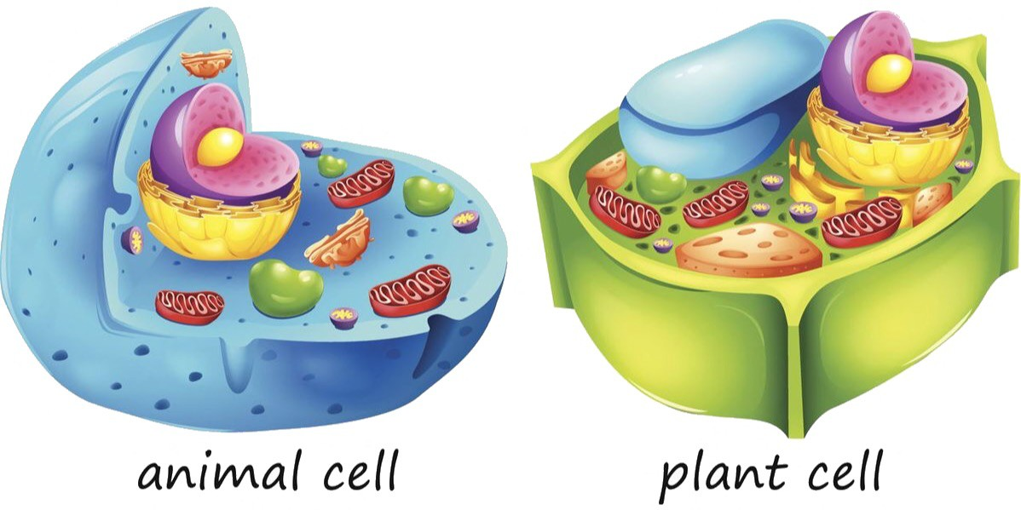
- จงระบุโครงสร้างของออแกเนลล์และระบุหน้าที่ให้ถูกต้อง

ออแกเนลล์ | โครงสร้าง |  | การทำงาน
ออแกเนลล์ | เมมเบรน | ส่วนประกอบ | การทำงาน
นิวเคลียส
ไซโทสเกเลตอน
เซนตริโอล
ไรโบโซม
rER
sER
กอลจิบอดี้
แวคิวโอล
ไลโซโซม
เพอรอกซิโซม
ไมโทคอนเดรีย
คลอโรพลาสต์
เยื่อหุ้มเซลล์
ผนังเซลล์

- จงอธิบายการลำเลียงสารแบบใช้พลังงาน (Active Transport)
22

- จงอธิบายการลำเลียงสารแบบไม่ใช้พลังงาน (Passive Transport)

- จงอธิบายการลำเลียงสารเข้า-ออกเซลล์โดยไม่ผ่านเยื่อหุ้มเซลล์

- ให้นักเรียนตอบคำถามโดยใช้คำตอบต่อไปนี้
2ATP, 2NADH, เยื่อหุ้มไมโทคอนเดรีย, 6NADH, 2FADH2, แอลกอฮอลล์, กรดแลกติก, ไซโทซอล เยื่อหุ้มด้านในไมโทคอนเดรีย, เมทริกซ์, 8ATP, 6ATP, 38ATP, Adrenosine, triphosphate
11.1 สารอาหารโมเลกุลเล็ก ผ่านกระบวนการสลายสารอาหารระดับ เซลล์ เป็นพลังงานสูง คือ ATP
ATP ชื่อเต็มคือ
11.2 กระบวนการสลายสารอาหารระดับเซลล์ แต่ละขั้นตอนเกิดที่ ส่วนใดของเซลล์

ไกลโคไลซิส
เกิดที่

การสร้างแอซิติลโคเอนไซม์เอ
เกิดที่

วัฏจักรเครปส์
เกิดที่

การถ่ายทอดอิเล็กตรอน
เกิดที่
- จงเติมข้อความในตารางสรุปการสลายโมเลกุลของ สารอาหารแบบใช้ออกซิเจน (Anaerobic respiration)

กระบวนการ | สารตั้งต้น | สารสิ้นสุด | ATP
ไกลโคไลซิส
การสร้างแอซิติลโคเอนไซม์
เอ
วัฏจักรเครปส์
การถ่ายทอด
อิเล็กตรอน
รวม

- การสลายโมเลกุลของสารอาหารแบบไม่ใช้ออกซิเจน (Anaerobic respiration )
การหมักของยีสต์ ได้ผลิตภัณฑ์ คือ
การสลายสารอาหารแบบไม่ใช้ออกซิเจนของกล้ามเนื้อลายได้ ผลิตภัณฑ์ คือ
- จงนำค่าที่กำหนดให้ต่อไปนี้เติมลงในช่องว่างหน้าข้อความ ให้มีความสัมพันธ์
อินเตอร์เฟส, เซลล์พืช, เซลล์สัตว์, ไมโทซิส, ไมโอซิส, โพรเฟส I, โพรเฟส II, เมทาเฟส I, เมทาเฟส II, แอนาเฟส I, แอนาเฟส II เทโลเฟส

12.1 การแลกเปลี่ยนชิ้นส่วนโครมาทิด
12.2 มีการสร้างแผ่นกั้นเซลล์แบ่งเซลล์ออกเป็น 2 เซลล์
12.3 ระยะที่ฮอมอโลกัสโครโมโซม แยกออกจากกันไป ด้านตรงข้ามของเซลล์
12.4 เซลล์ลูกที่ได้มีจำนวนโครโมโซมลดลงเป็นครึ่งหนึ่ง ของเซลล์แม่
12.5 เซลล์ลูกที่ได้มีจำนวนโครโมโซมเท่ากับเซลล์แม่
12.6 ระยะที่ฮอมอโลกัสโครโมโซมเริ่มจับคู่กันและมีการแลกเปลี่ยนชิ้นส่วนของโครมาทิด
12.7 เซลล์มีการจำลองตัวของโครโมโซมโดยสังเคราะห์ DNAขึ้นมาอีก 1 ชุด

15. จงวาดแผนภาพการแบ่งเซลล์แบบไมโทซิ

